[浙江中医药大学中医药科学院副院长Fanzhu Li（音译：李范朱）团队论文被质疑图像重复，背后有国自然基金支持](https://mp.weixin.qq.com/s?__biz=Mzk3NTcyMjQ5NA==&mid=2247484471&idx=6&sn=36220f8aaf94cb826b611a581f01d2b6)

清风编辑部[清风学术](javascript:void(0);)2025-04-11 18:27:24北京

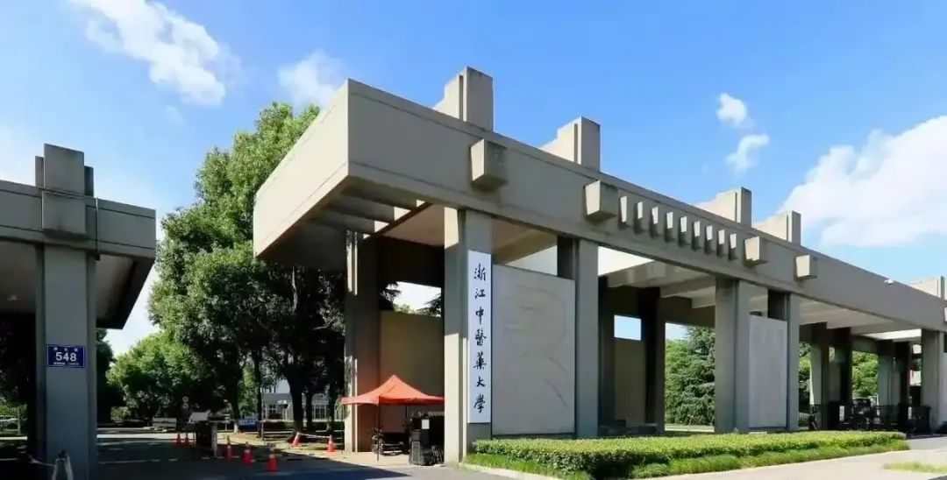

2016年7月15日，一篇题为：pH-triggered sustained release of arsenic trioxide by polyacrylic acid capped mesoporous silica nanoparticles for solid tumor treatment in vitro and in vivo（聚丙烯酸包覆的介孔二氧化硅纳米粒子在体外和体内用于实体瘤治疗的PH触发的三氧化二砷的持续释放）的论文在《Journal of Biomaterials Applications》期刊发表，论文DOI：10.1177/0885328216637211。在Pupbeer学术监督平台上，国际知名学术打假人Paguma larvata对该论文提出质疑，认为部分图像有重复。作者一直无回复。

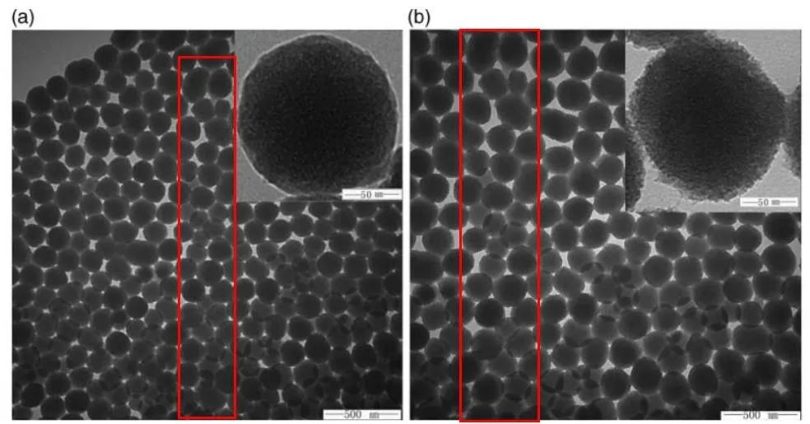

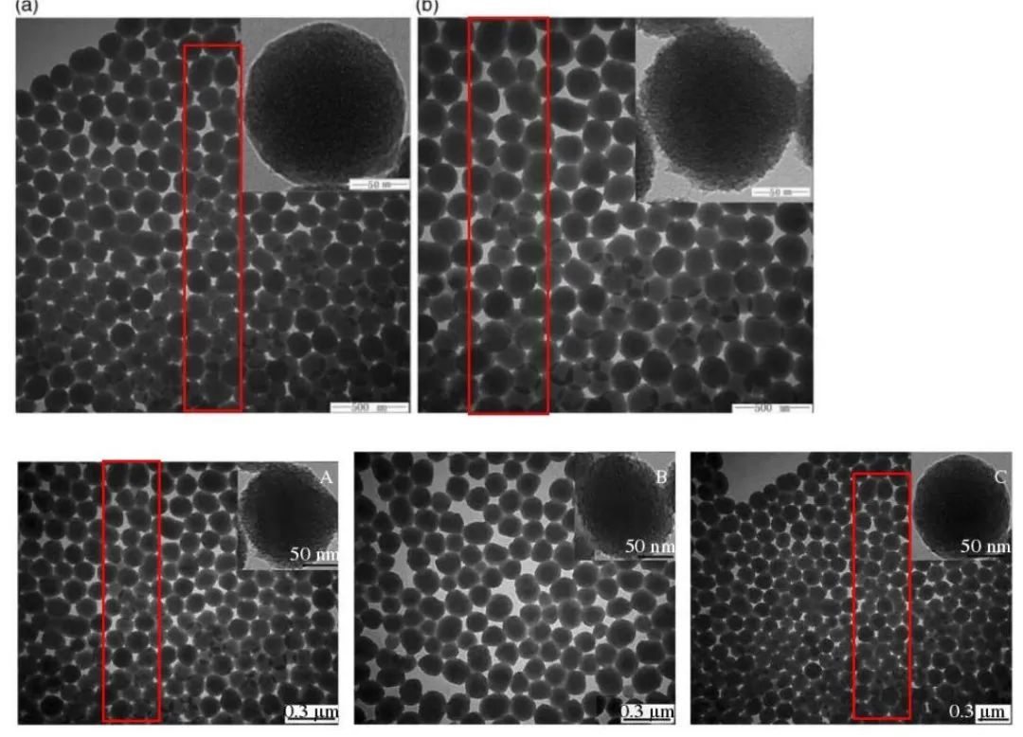

本论文研究内容为：FDA批准的血液学恶性肿瘤药物（AS2O3，ATO）砷三氧化物（AS2O3，ATO）被证明是有效的生长抑制癌细胞Invitro或实体瘤Invivo的。然而，它对实体肿瘤的影响受到较差的药代动力学和剂量限制毒性的阻碍。在这项研究中，进行了聚丙烯酸限制的pH触发的介孔二氧化硅纳米颗粒以改善药代动力学并增强砷三氧化物的抗肿瘤作用。将带有砷三氧化物的介孔二氧化硅纳米颗粒与聚丙烯酸（PAA-ato-MSN）接枝，作为表面上的pH值得反应性生物材料，以实现药物在肿瘤的酸性微环境中的释放，而不是循环中的突发释放作用。纳米颗粒的特征是均匀的晶粒尺寸（颗粒尺寸为158.6 +/- 1.3 nm，孔径分别为3.71 nm），历史上可比的药物载荷效率（11.42 +/- 1.75％），pH值和增强和增强的持续释放功能。通过限额的聚丙烯酸限制，氨基基团改性二氧化硅纳米颗粒（NH2-MSN）的细胞毒性显著降低。在药代动力学研究中，与游离的三氧化物组相比，PAA-ato-MSN组的半个时间（t（1/2））延长了1.3次，曲线面积的面积增加了2.6倍。随后，抗肿瘤功效Invitro（SMMC-7721细胞系）和Invivo（H22异种移植物）被显著增强，表明PAA-ato-MSN改善了该药物的抗肿瘤作用。这些结果表明，聚丙烯酸限制的中孔二氧化硅纳米颗粒（PAA-MSN）将是一种有前途的纳米载体，用于改善药代动力学特征并增强砷三氧化物的抗肿瘤功效。

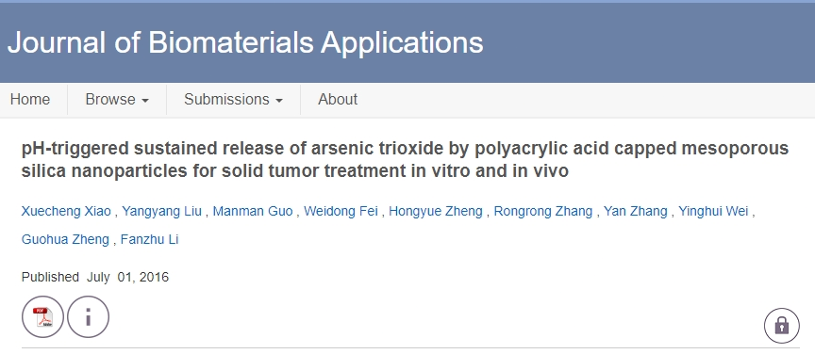

本研究获得以下基金支持：国家自然科学基金[81274089,81473361]；浙江省自然科学基金[LZ13H280001， LY12H28004]；浙江省科技创新团队项目[2015R410051]。

通讯作者：Fanzhu Li（音译：李范朱），疑为浙江中医药大学中医药科学院副院长，浙江中医药大学浙八味（道地药材）研究所所长。兼任温州医科大学中韩皮肤美容研究所副所长 [4]，中华中医药学会中药制剂分会副主任委员，世界中联药膳食疗研究专业委员会副会长，世界中联中医药抗病毒研究专业委员会副会长，中国医药物资协会副会长，全国中医药高教学会中药教育研究会副理事长，全国高等学校中药临床药学专业教材建设指导委员会副主任委员，中国药学会中药和天然药物专业/药剂专业委员会委员，中国颗粒学会生物颗粒委员会委员，浙江省药学会常务理事，浙江省药学会药剂专业委员会主任委员 [3]，浙江省毒理协会副理事长及主任委员。浙江省重点科技创新团队学术带头人，省重中之重学科（中药制剂）学科带头人，国家中医药管理局三级科研实验室（中药制剂实验室）负责人。

参考信息：

https://pubpeer.com/publications/411C984127859166F5354AA9BBCD39

https://sage.cnpereading.com/paragraph/article/?doi=10.1177/088532821663721

声明：

本报道中的信息来自学术网站公开资料，我们对其准确性及完整性不做任何保证，仅供读者参考。如有任何建议或查重需求，欢迎与我们联系。